Творческие семейные мастерские – путь к формированию ценностных ориентиров.
Воспитатель подготовительной группы
«Семицветик»: Солонина С.М.
Формирование ценностных ориентиров начинается с самых ранних этапов жизни ребенка. Он не рождается личностью, он становится ею в процессе социализации и в первую очередь через общение с родителями, с которыми он проводит значительную часть времени. Знания, полученные в семье, закладывают основы характера ребенка, предопределяют его отношение к окружающему миру.
Модной тенденцией современного общества являются выставки и конкурсы детского изобразительного творчества. Такую работу сложно проводить без участия родителей. В нашем МКДОУ №13 с. Арзгир организуются ежегодные выставки «Осенняя фантазия», «Рождественская сказка», «Масленичные гуляния», «Пасхальный перезвон» и др. Дети подготовительной группы «Семицветик» вместе с родителями создают совместные рисунки, мастерят различные композиции из природного и бросового материала.
Организация творческих выставок-конкурсов повышает авторитет семьи в глазах ребенка; способствует развитию общения с разными поколениями; позволяет сплотить детей и их родных на основе совместной деятельности, лучше понять родителями ребенка. Участвуя в конкурсах и выставках, дети, родители и педагог получили возможность попробовать себя в самых разных изобразительных техниках, что способствовало раскрытию талантов всех: и детей, и взрослых.
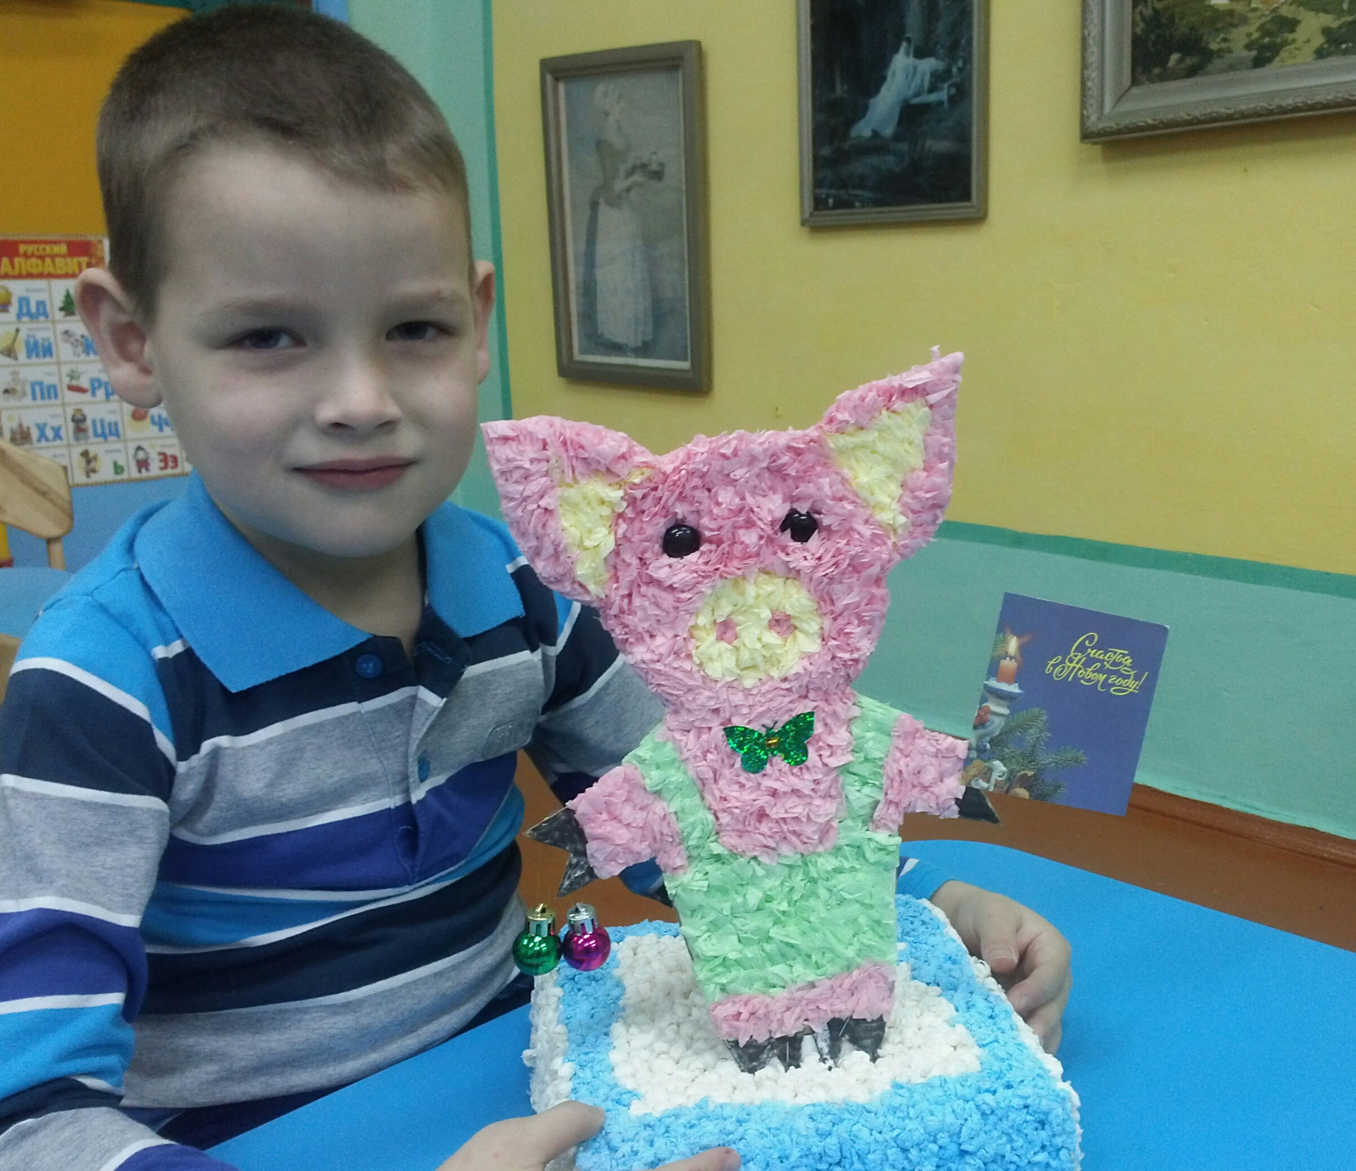
«Символ 2019 года»
Работа Лысенко Гриши и его семьи.

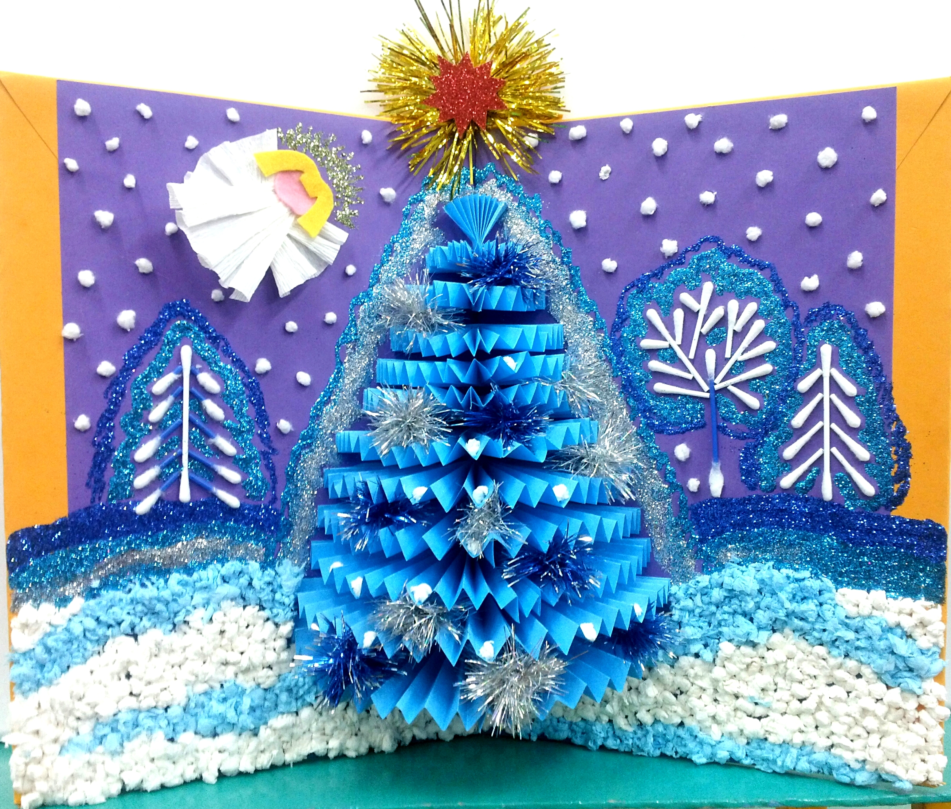
«В ожидании Рождественского Чуда»
Коллективная работа группы «Семицветик».

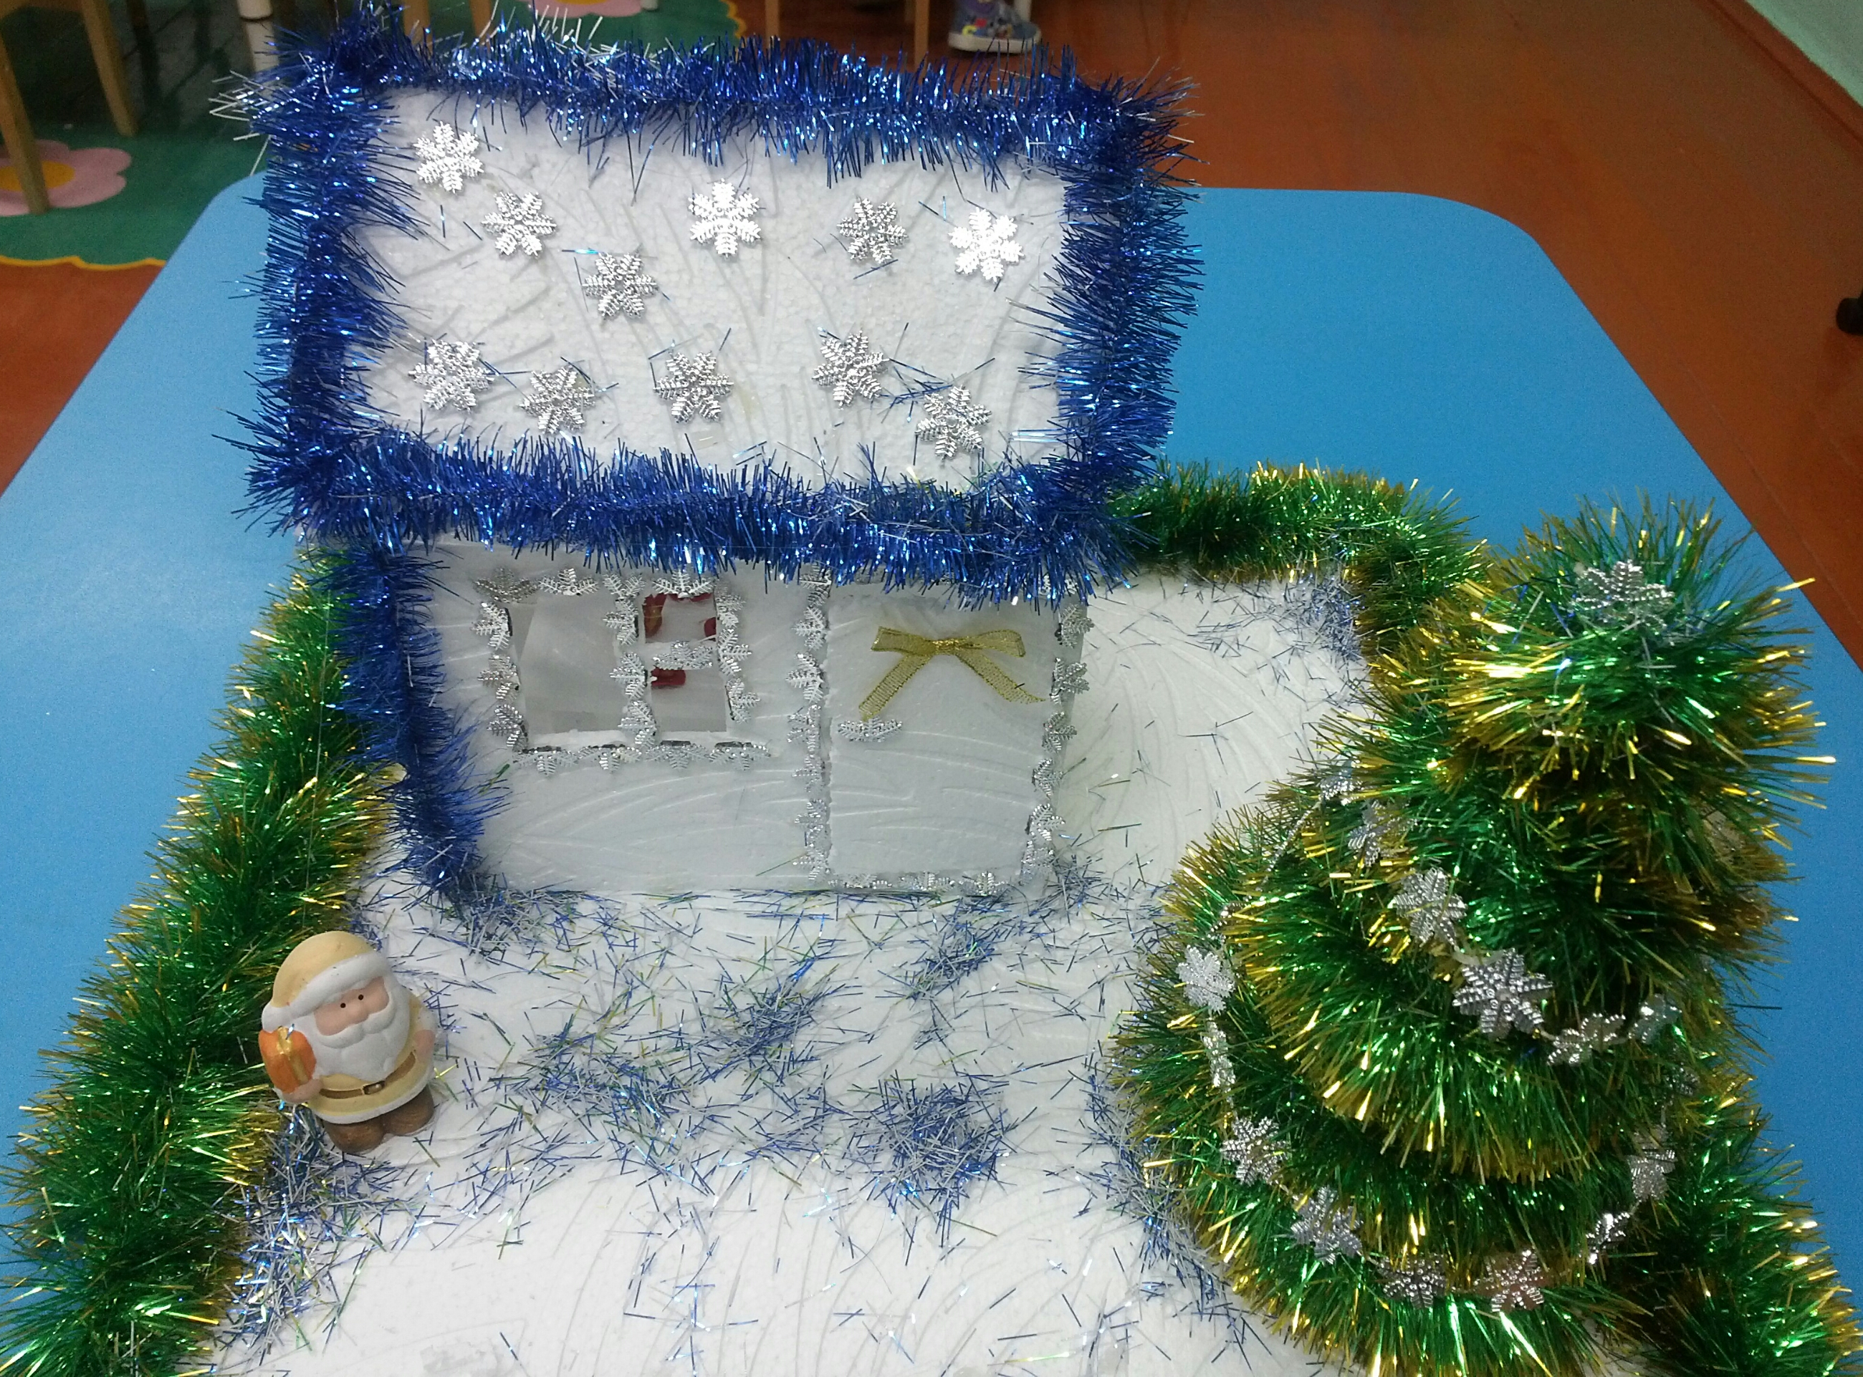
«Сказочный домик Деда Мороза»
Работа Айсамирзаевой Патимат и ее семьи.

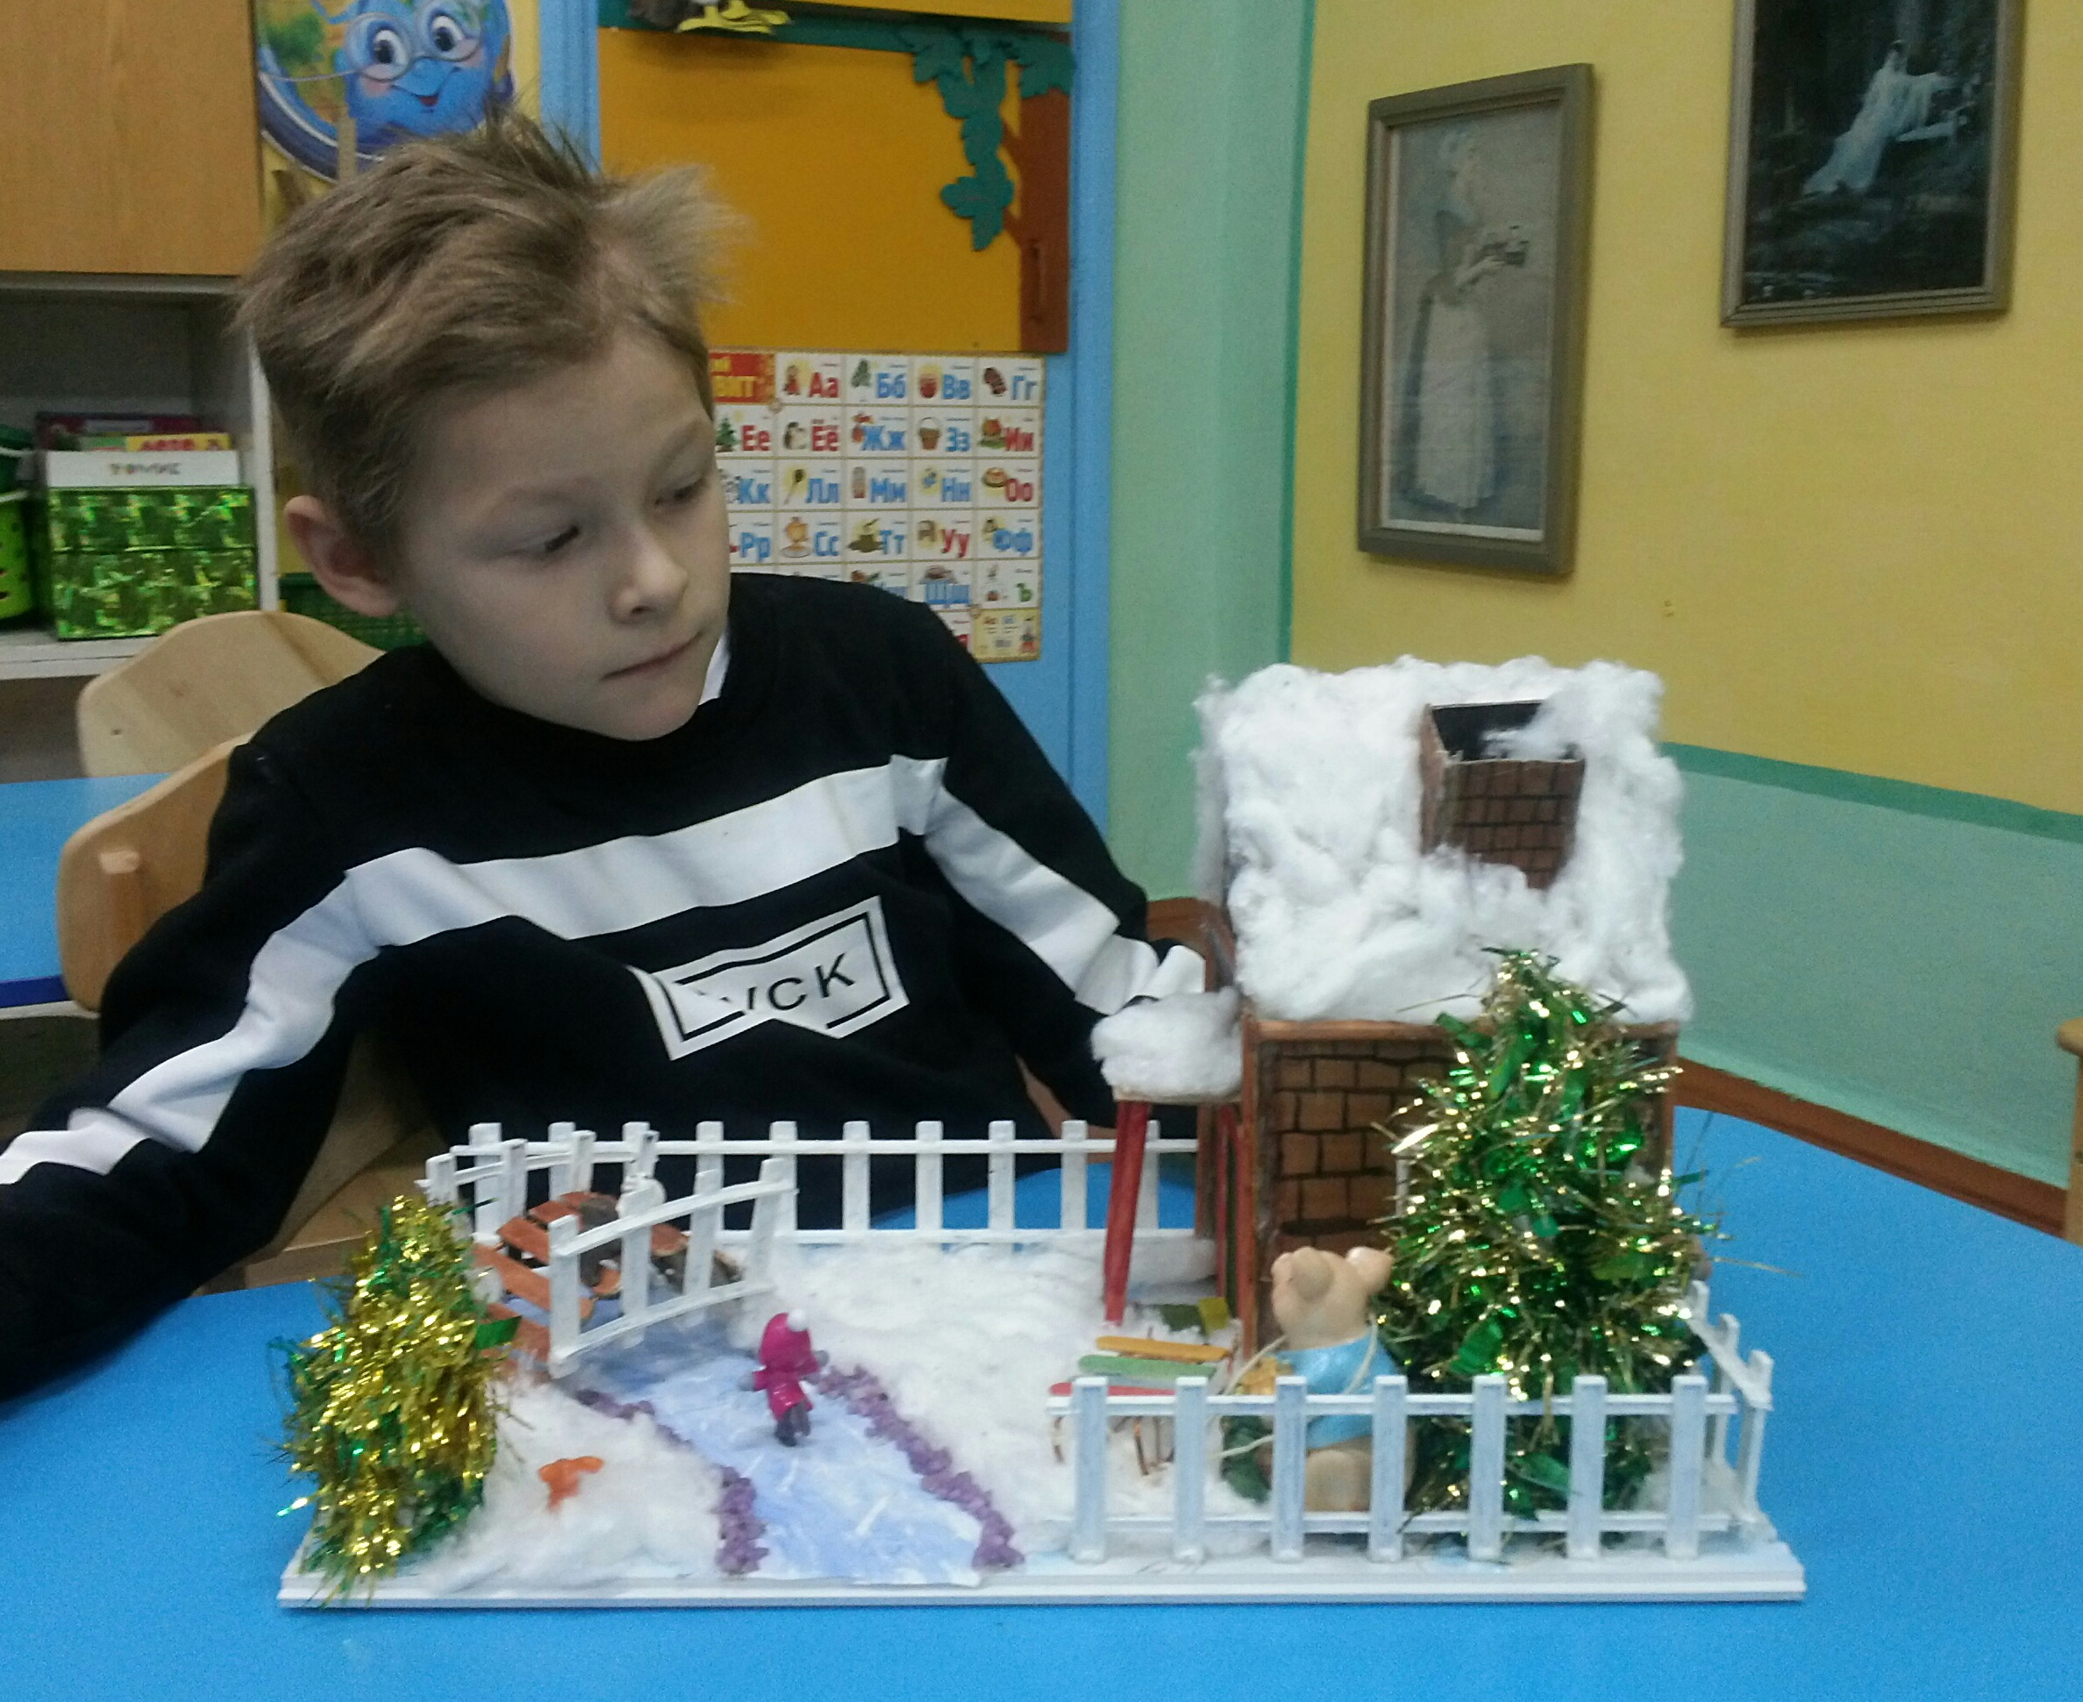
«Зимняя сказка»
Работа Иванова Сережи и его семьи.

